ДОКЛАД

министра физической культуры и спорта Чувашской Республики В.В. Петрова на тему: «О развитии адаптивного спорта в Чувашской Республике»

Слайд 1. Заставка
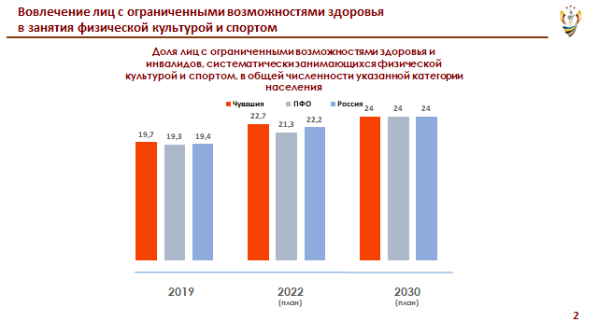
Слайд 2. Добрый день, уважаемые коллеги, члены Межведомственной комиссии, приглашённые! Одним из важных показателей развития социальной политики региона является отношение к людям с ограниченными возможностями и инвалидам, которых в республике проживает более 86 тыс. человек или 7,7% от населения республики, из них около 17 тысяч – дети-инвалиды.
Благодаря возросшему вниманию к проблемам развития адаптивного спорта в республике количество инвалидов, вовлеченных в спорт, за последние 3 года выросло более чем на 5,5 тысяч человек. На сегодняшний день в Чувашии свыше 19,5 тысяч лиц с ограниченными возможностями здоровья вовлечены в систематические занятия физической культурой и спортом.

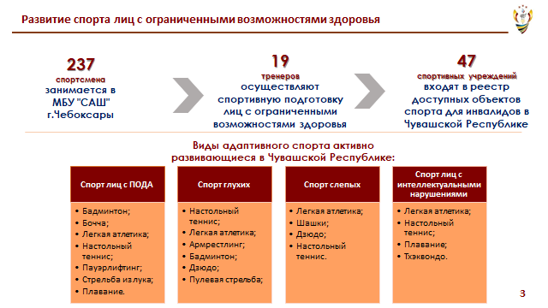
Слайд 3. Имеют государственную аккредитацию и успешно функционируют региональные федерации по спорту лиц с поражением опорно-двигательного аппарата, спорту глухих и спорту слепых. Все эти три вида спорта Минспортом России определены для Чувашии как базовые виды спорта. Процедуру аккредитации проходит сейчас региональная федерация спорта лиц с интеллектуальными нарушениями.
Безусловно, главной кузницей подготовки спортивного резерва в республике является муниципальное бюджетное учреждение «Спортивная адаптивная школа» города Чебоксары. На ее базе сегодня тренируются и повышают своё спортивное мастерство 237 спортсменов. С ними работают 19 тренеров. Из них высшую квалификационную категорию имеют 14 человек, 5 тренеров - вторую категорию. Примечательно, что в учреждении работают 11 заслуженных тренеров Чувашской Республики, 4 заслуженных тренера Российской Федерации.
В рамках реализации федерального проекта «Спорт – норма жизни» национального проекта «Демография» в Чувашии ведется активная работа по повышению квалификации тренерского состава, в том числе по адаптивному спорту. Так, за два последних года 24 специалиста республиканских и муниципальных спортивных школ республики прошли профессиональную переподготовку и курсы повышения квалификации по программам адаптивного спорта на базе Поволжской государственной Академии физической культуры и спорта в г.Казань.
На базе Спортивно - адаптивной школы работают отделения по шести дисциплинам спорта лиц с ПОДа (это бадминтон, бочча, легкая атлетика, пауэрлифтинг, стрельба из лука, плавание), по шести дисциплинам спорта глухих (это настольный теннис, легкая атлетика, армспорт, бадминтон, дзюдо, пулевая стрельба), по четырём дисциплинам спорта слепых (легкая атлетика, шашки, дзюдо, настольный теннис), и четырём дисциплинам спорта лиц с интеллектуальными нарушениями (легкая атлетика, настольный теннис, плавание, тхэквондо).
Одной из главных задач школы является подготовка кандидатов в спортивные сборные команды Чувашской Республики и Российской Федерации. В 2022 году по разным видам спорта в составе сборных команд России числился 31 спортсмен, из них – 4 спортсмена в спорте слепых, 13 спортсменов – в спорте лиц с ПОДа, 13 – в спорте глухих.
В целях совершенствования мастерства 12 спортсменов были зачислены в Центр спортивной подготовки имени А.В.Игнатьева.
Спортивное звание Мастер спорта международного класса присвоено двум спортсменам, еще два спортсмена выполнили нормативы «Мастер спорта России».
В числе воспитанников Чебоксарской Спортивно - адаптивной школы - бронзовый призер Сурдлимпийских игр в метании копья, чемпионка мира Анастасия Мамлина; призер Сурдлимпийских игр в лёгкой атлетике Андрей Андреев; бронзовый призер чемпионата Европы по спорту лиц с ПОДА в дисциплине бадминтон Илья Паргеев, бронзовый призер чемпионатов Европы и мира по спорту лиц с ПОДА, бадминтон Юрий Степанов, многократный чемпион мира по спорту глухих в дисциплине армрестлинг Рамиль Гарифуллин, серебряный призер чемпионата Европы по спорту глухих в дисциплине настольный теннис Ксения Анишева и многие другие.
Кроме спортивно - адаптивной школы г.Чебоксары значительный вклад в развитие адаптивной физической культуры и спорта в республике вносят клубы инвалидов по месту жительства. Наиболее успешно функционируют такие клубы в городах Канаш, Новочебоксарск, Чебоксары, Цивильск, Шумерля, Алатырь и Мариинский Посад.
Всего за 2 последних года на всероссийских и международных соревнованиях участвовали 358 спортсменов с ограниченными возможностями здоровья, ими завоёвано 134 медали разного достоинства.
Так на 16-х летних Паралимпийских играх 2021 года в г. Токио в составе национальной сборной страны приняли участие 5 спортсменов Чувашской Республики – это Елена Иванова и Сергей Бирюков (спорт лиц с ПОДА, легкая атлетика), Денис Гаврилов и Сергей Иванов (спорт слепых, легкая атлетика), Татьяна Гуреева (спорт лиц с ПОДА, бадминтон). Серебряную медаль в копилку сборной внесла легкоатлетка Елена Иванова.
Хочу отметить, что суммы премилальных выплат по итогам Паралимпийских игр идентичны выплатам по итогам выступления на Олимпийских играх. Общая сумма единовременных премий спортсменам и их тренерам по итогам выступления на Паралимпийских играх 2021 года составила 2 млн 625 тыс. руб., в том числе: обладательнице серебряной медали на Паралимпиаде Елене Ивановой – 1 млн. 200 тыс. рублей из республиканского бюджета.
Кроме того в Чувашии приняты ряд мер поддержки спортсменов и тренеров. В частности в текущем году 28 спортсменам выплачивались ежемесячные стипендии Главы Чувашской Республики.
Регулярно Минспортом Чувашии спортсмены сборных команд Чувашской Республики командируются за счет средств, предусмотренных в бюджете Чувашской Республики, на межрегиональные и всероссийские физкультурные мероприятия и спортивные мероприятия, проводимые на территории Российской Федерации, а также направляются на тренировочные мероприятия в физкультурно-оздоровительные центры, подведомственные Минспорту Чувашии.
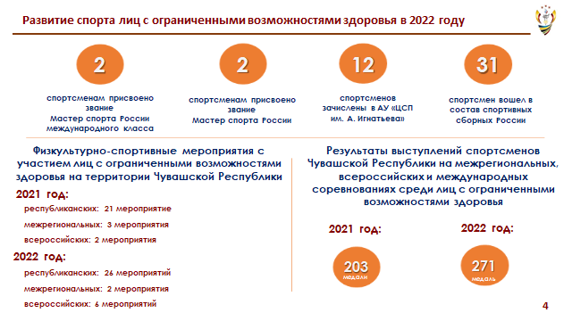
Слайд 4. Ещё одно немаловажное направление, способствующее популяризации адаптивного спорта – это организация на территории республики крупных всероссийских и межрегиональных соревнований. Только за последние 2 года на территории Чувашской Республики было проведено 47 республиканских, 5 межрегиональных и 8 всероссийских соревнований среди спортсменов с ограниченными возможностями здоровья. Самые крупные из них – это чемпионаты России по спорту лиц с поражением опорно-двигательного аппарата в дисциплинах лёгкая атлетика, стрельба из лука, чемпионаты России по лёгкой атлетике среди глухих и лиц с интеллектуальными нарушениями. На самом деле эти соревнования проводятся в нашей республике практически ежегодно.
Для организации таких соревнований в столице республике создана соответствующая спортивная инфраструктура. Однако сегодня, как и во многих других регионах, наиболее остро стоит вопрос организации активной деятельности инвалидов в сельской местности. В числе основных проблем – это слабая обеспеченность спортивных сооружений, приспособленных для занятия спортом лиц с ограниченными возможностями здоровья, отсутствие специалистов на местах, доступность объектов.
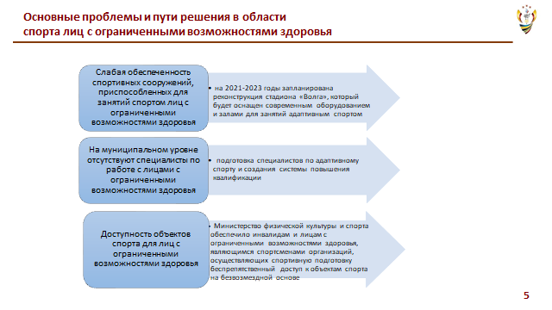
Слайд 5. В Чувашской Республике более 4000 спортивных объектов и всего 16 приоритетных объектов полностью, либо частично, доступны для маломобильных групп населения. Безусловно, это один из сдерживающих факторов в развитии адаптивного спорта. Данную проблему с органами местного самоуправления мы постепенно решаем. Сегодня все спортивные сооружения уже проектируются с учётом нормативов по доступности сооружений для маломобильной категории граждан.
Завершая своё выступление хочу отметить, что, несмотря на все успехи и достижения наших спортсменов с ограниченными возможнотями здоровья на российских и международных соревнованиях, нам нужно ещё очень многое сделать для того, чтобы спорт и физическая активность стали нормой жизни человека с ограниченными возможностями, точно такой же, как и для здорового члена общества. Для чего требуется проводить адресную личностно-ориентированную работу на муниципальном уровне.

